 | LEMBAR KERJA PRAKTIKUM  ALGORITMA DAN PEMROGRAMAN II  T.A. Genap 2025/2026 | Nilai | Paraf Dosen

- Identitas
Topik : Looping, Logical and Binary Operations in python
Kelas : 2 INF A
Nama : Maulana Azidan Ghoni
Tanggal Pengerjaan :

- Tujuan
- Mahasiswa Mampu memahami fungsi input dalam bahasa pemrograman python
- Instruksi Pengerjaan
- Cobalah semua script python yang ada pada modul materi.
- Copy-paste script python pada box Code.
- SS Output dimulai dari path tempat file.py disimpan. Contoh:

- Hasil Pengerjaan
- Perulangan dengan while, contoh 1
Code:
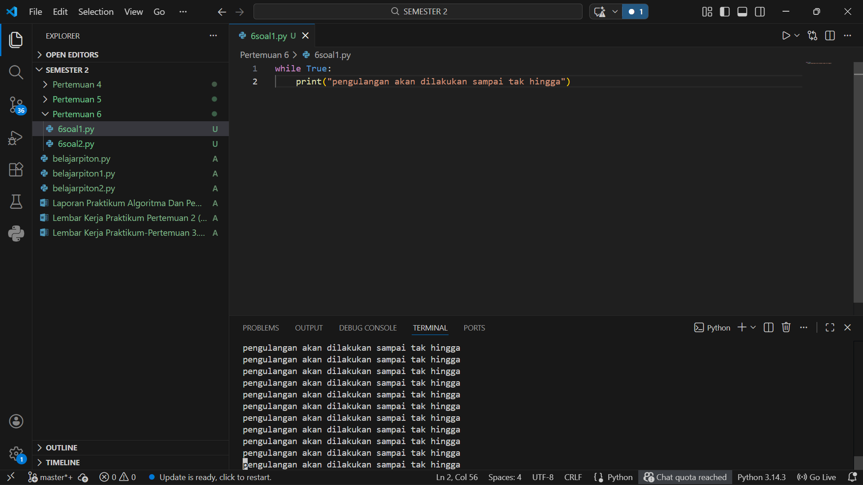
Output:

Jelaskan : mambuat perintah perulangan menggunakan while dan dengan status true maka pengulangan tersebut akan terus berulang sampai tak hingga

- Perulangan dengan while, contoh 2
Code:
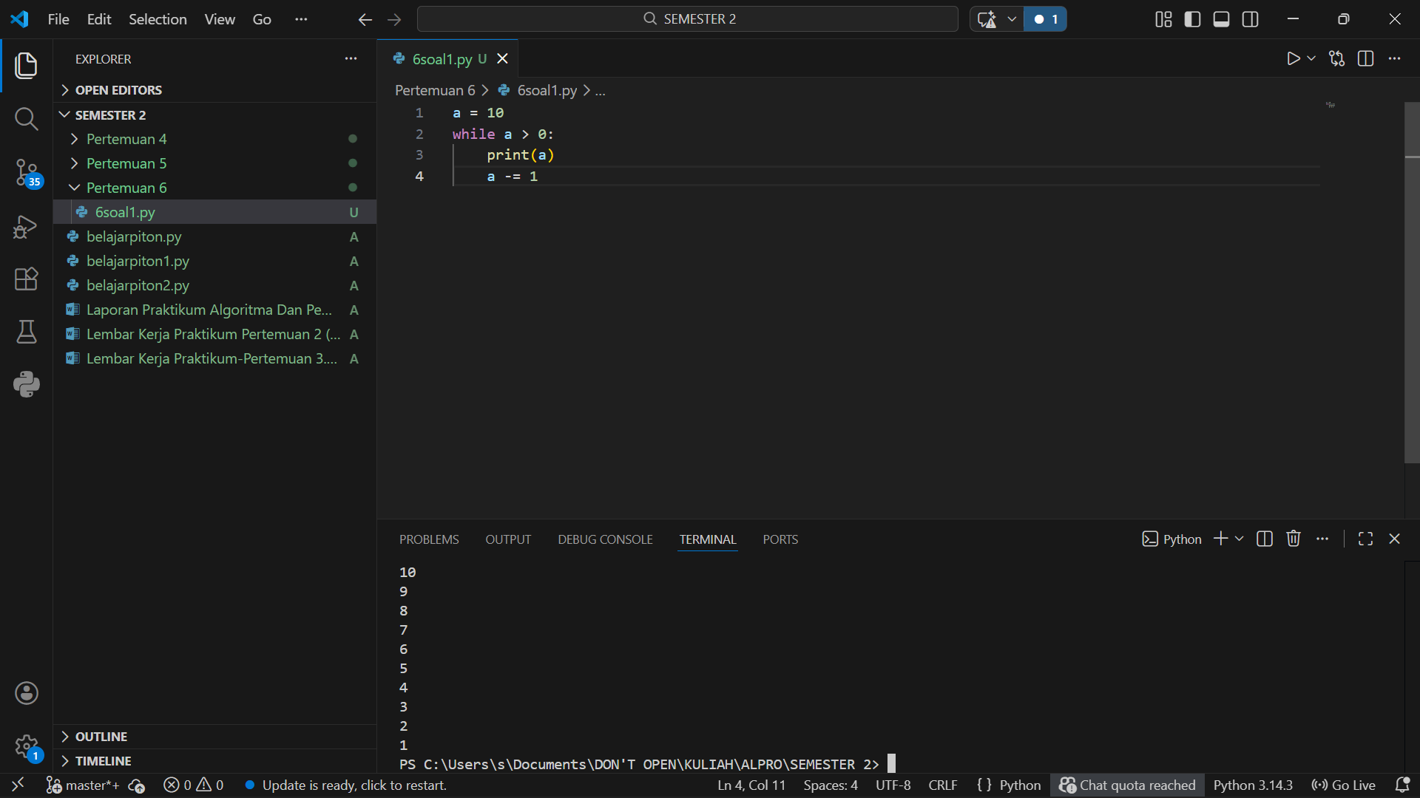
Output:

Jelaskan : ini pengulangan di bawah 10, selama angka di bawah 10 dan di atas 0 akan di print satu persatu karena jika a>0 maka diprint dan a-1 dan diulang sampai tidak bisa dihitung

- Contoh kasus menghitung angka ganjil dan genap dengan perulangan while
Code:
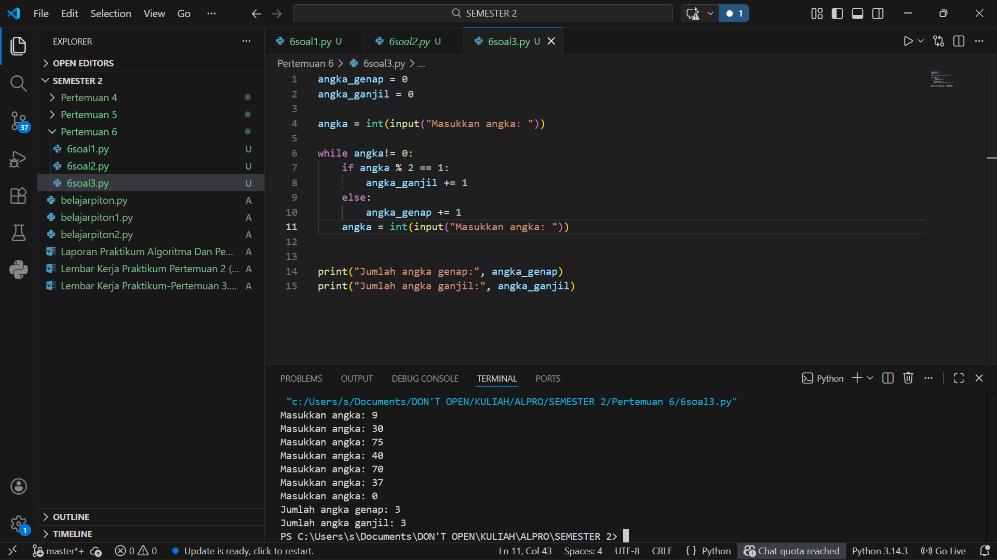
Output:

Jelaskan : ini cara menghitung genap dan ganjil pada angka yang kita input dengan menggunakan while, selagi yang di input bukan angka 0 maka isian input akan terus berjalan, dan di modulo kan dengan 2 sama dengan 1 maka angka tersebut Adalah ganjil dan di variable ganjil ditambah 1, dan jika angka tersebut genap maka di variable genap akan ditambahkan 1 dan seterusnya sampai kita nulis angka 0 maka system akan berhenti setelahnya

- Kuis 15: Implementasi while
Code:
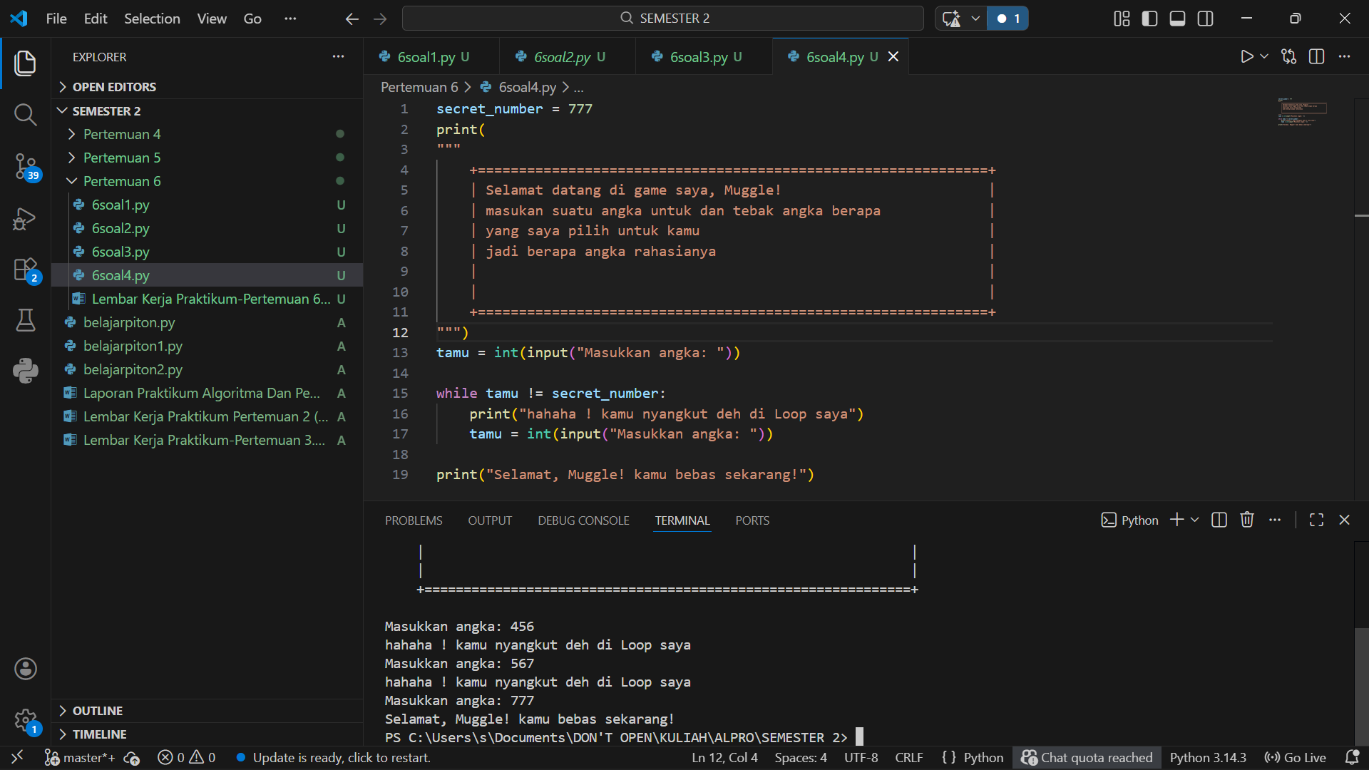
Output:

Jelaskan : ada variable yang berisikan int 777 dan itu Adalah secret_number, dan tamu akan memasukan untuk membuktikan apakah tebakan yang tamu itu benar atau salah saya menggunakan while variable tamu jika salah dengan secret_number maka akan terus loop di system dan jika tebakannya benar maka dia berhasil lolos dari loop.

- Perulangan dengan for, contoh 1: bandingkan nilai a,b,c,d,e
Code:
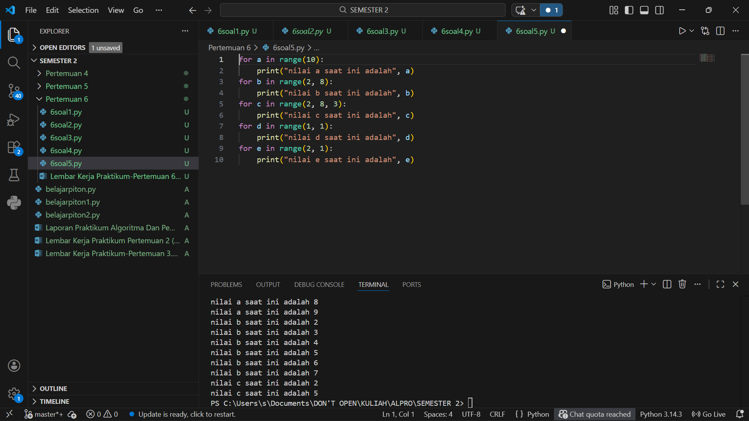
Output:

Jelaskan : disini perulangan menggunakan for dan range,
Range (mulai, akhir, step) jika tidak ada no 3 gapapa, jika hanya ada 1 maka for akan mengulang angka tersebut dari 0 dan sebelum angka yang ditulis, dan jika ada 2 nomer maka ad anomer mulai dan nomer akhir dan nomer yang ditulis akhir itu tidak di hitung karena stop, jika ada 3 nomer maka yang awal itu nomer mulai dan yang 2 itu nomer akhir dan yang 3 itu nomer step, contoh 2, 8, 3, mulai dari 2 dan diakhiri 8 dengan loncatan 3 maka output akan print 2, 5. Karena 2 + 3 = 5 + 3 = 8 maka hanya sampai nomer 5 saja, dan kenapa yang d tidak di print?, karena dimulai dari 1 dan di akhiri dengan 1 juga phyton tidak bisa print karena awal sudah batas dari akhir, dan e kenapa gak bisa juga?, karena jika awal lebih besar dari akhir maka tidak bisa dijalani, kecuali jika ada tambahan step -1 maka bisa di print.

- Perulangan dengan for, contoh 2: menghitung eksponensial 2
Code:
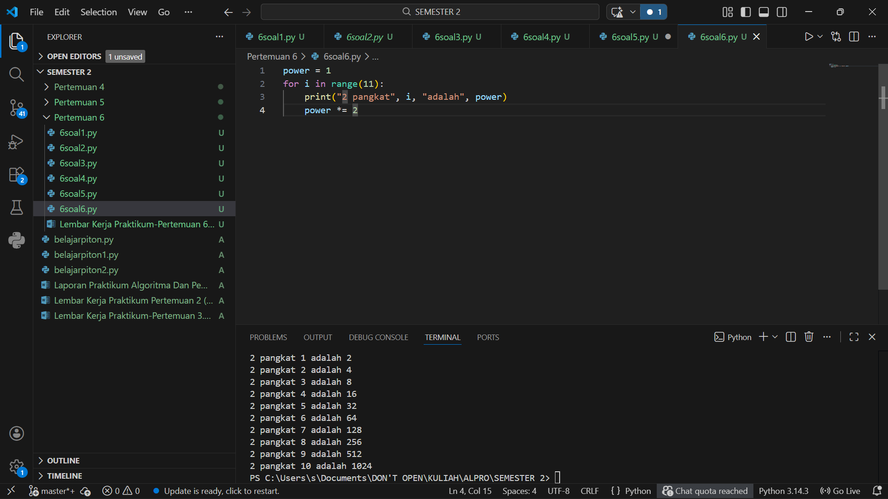
Output:

Jelaskan : ada variable power = 1 dan perulangan for range(11) maka for akan print dari 0 – 10 dan pada step pertama I = 1 power = 1 dan lanjut keprulangan selanjutnya I = 1 maka power = 2 yang awalnya 1 berubah jadi 2 karena didalam for terdapat power *= 2 itu artinya setiap perulangan power akan dikali dengan 2 sam pai range selesai

- Contoh break dan continue.
Code:
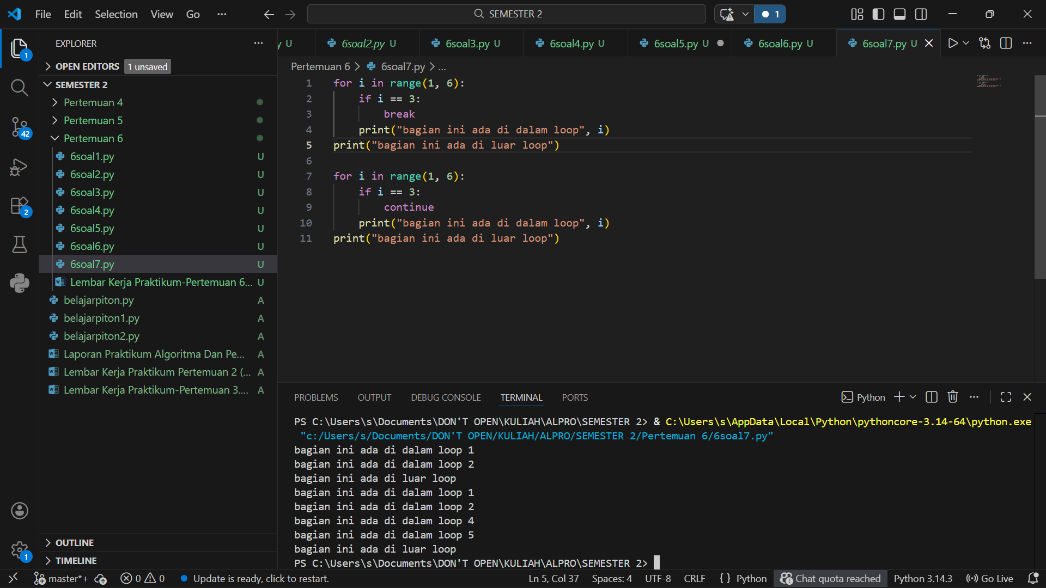
Output:

Jelaskan : ini perulangan yang ada break dan continue jika dalam for print 1 – 6 dan if (jika) I = 3 maka perulangannya akan berhenti dinomer 3 dan hanya yang diprint nomer 1 dan 2 karena nomer 3 untuk berhenti dan seterusnya akan berhenti, kecuali dengan continue maka if(jika) I = 3 yang diberhentikan Cuma angka 3 dan angka seterusnya akan berlanjut seperti biasanya

- Kuis 16: implementasi break
Code:
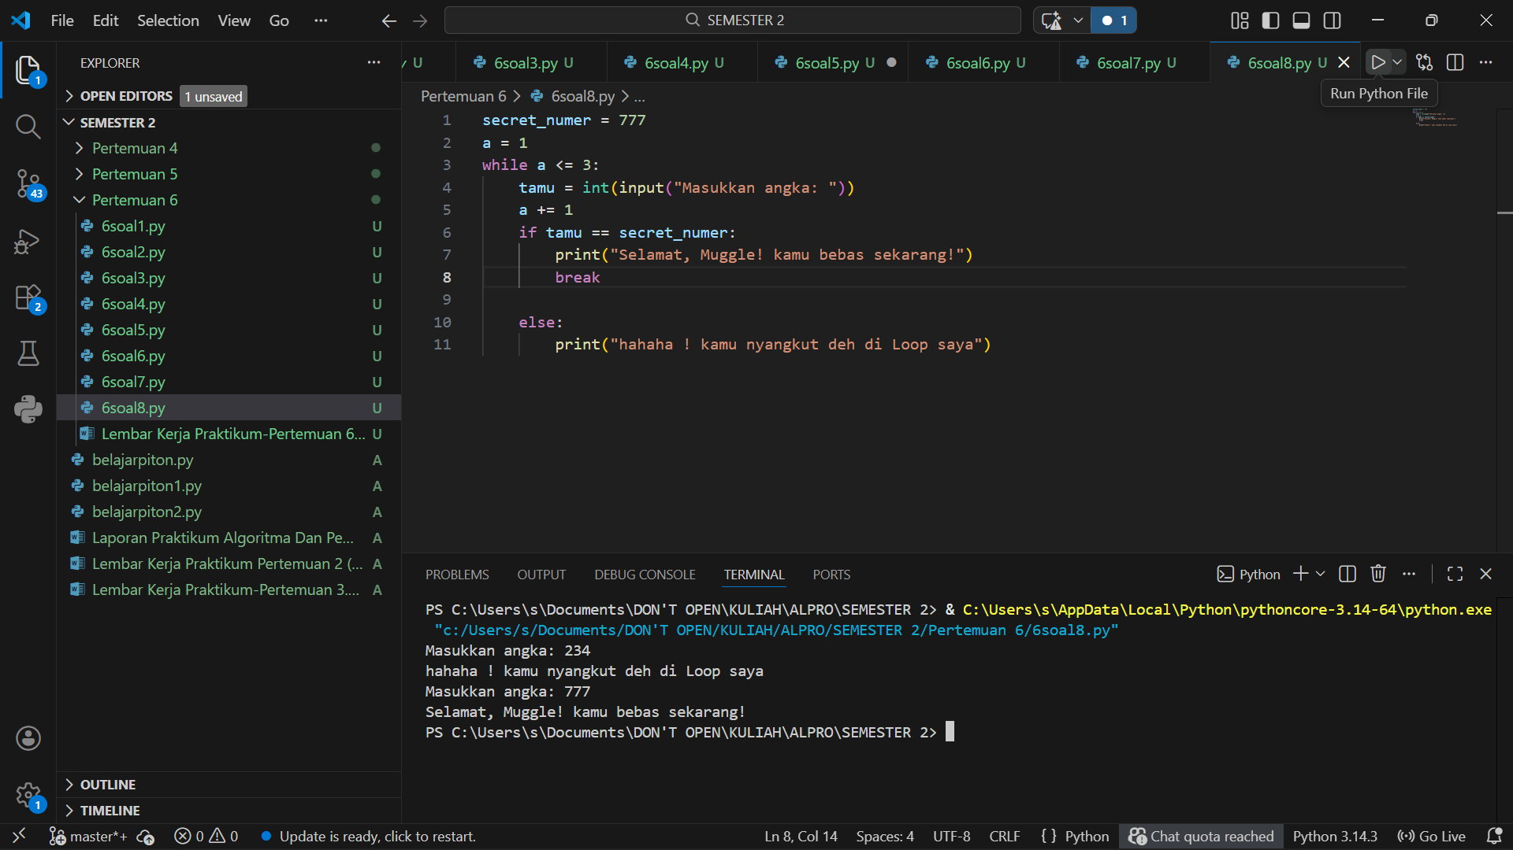
Output:

Jelaskan : disini membuat game tebak angka juga tetapi menggunakan while dan break, jadi jika user salah mengisi maka akan terus loop sampai 3 kali dan jika setelah 3 kali jawabannya salah semua maka system akan berhenti dan jika dipercobaan kedua sudah benar maka codingan pun akan berhenti

- Kuis 17: Implementasi continue.
Code:
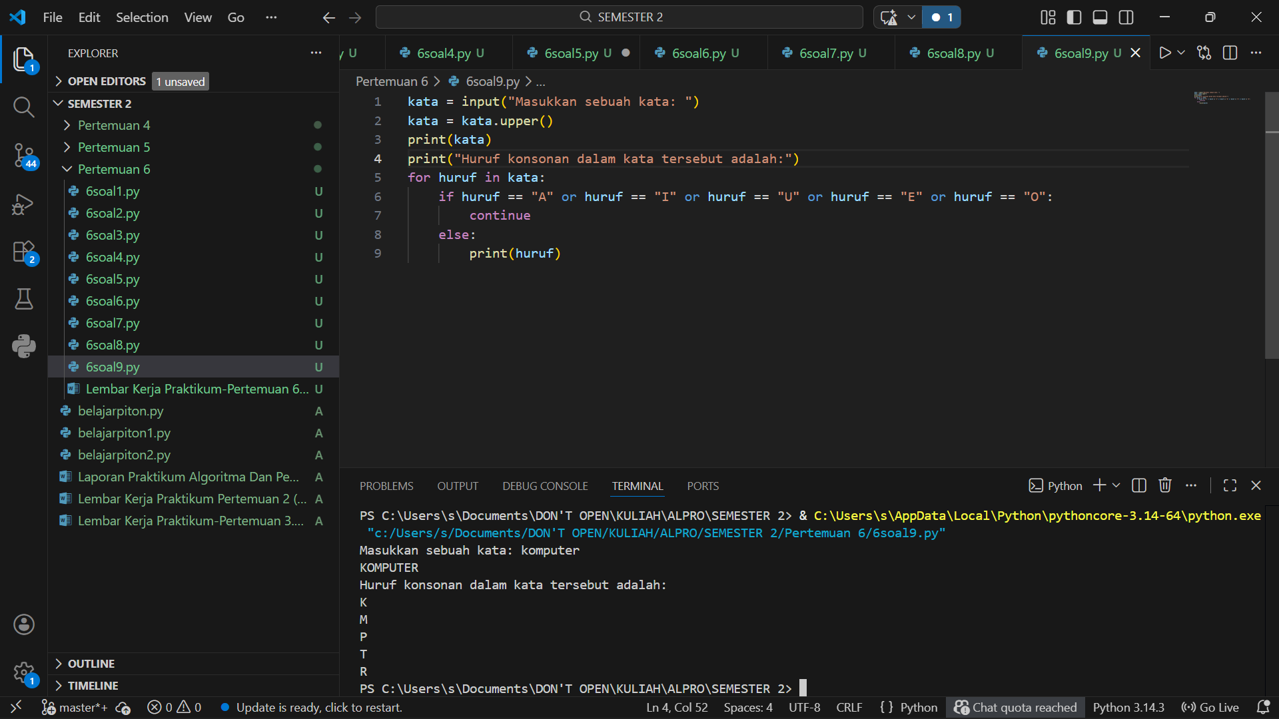
Output:

Jelaskan : awal masukan kata dulu oleh user dan kata itu jika ada yang huruf kecil maka akan dirubah menjadi huruf besar oleh upper() dan di ulang perhuruf untuk mencari huruf fokal dan menghilangkannya menggunakan for dan continue, karena menggunakan continue huruf selain fokal akan diprint oleh system.

- Perulangan while dengan else
Code:
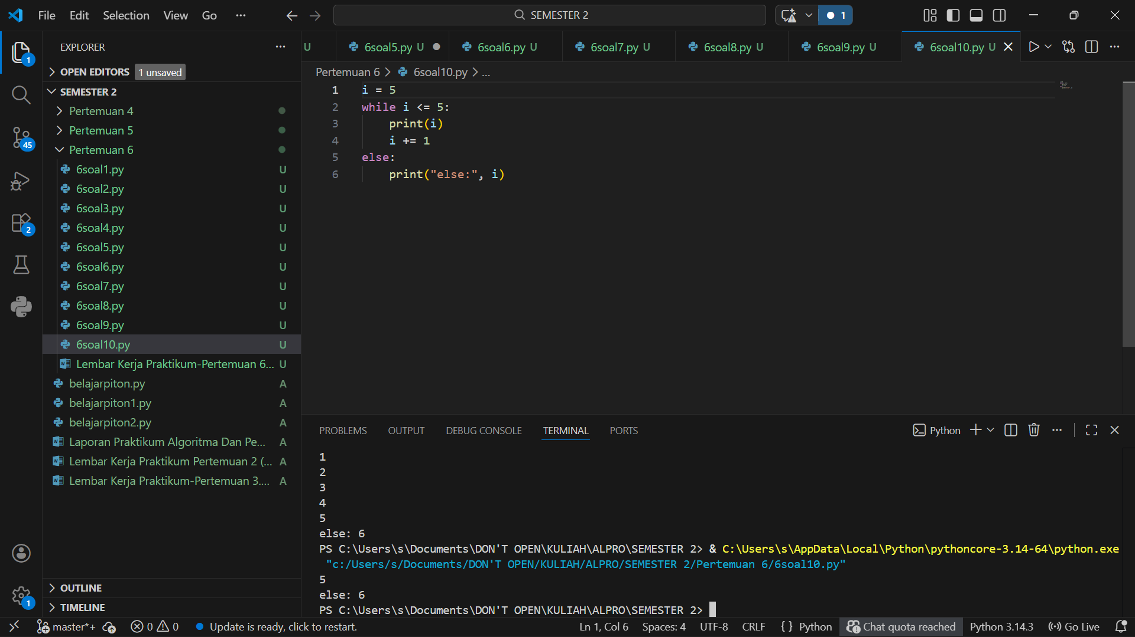
Output:

Jelaskan : perulangan ini (while) menggunakan else jika I = 1 maka perulangan tersebut akan berjalan sampai perintah while tersebut contoh 5 maka perulangan tersebut akan berhenti di 5 dan else ini akan print apa yang menyebabkan while berhenti ngulang maka else print angka 6

- Perulangan for dengan else
Code:
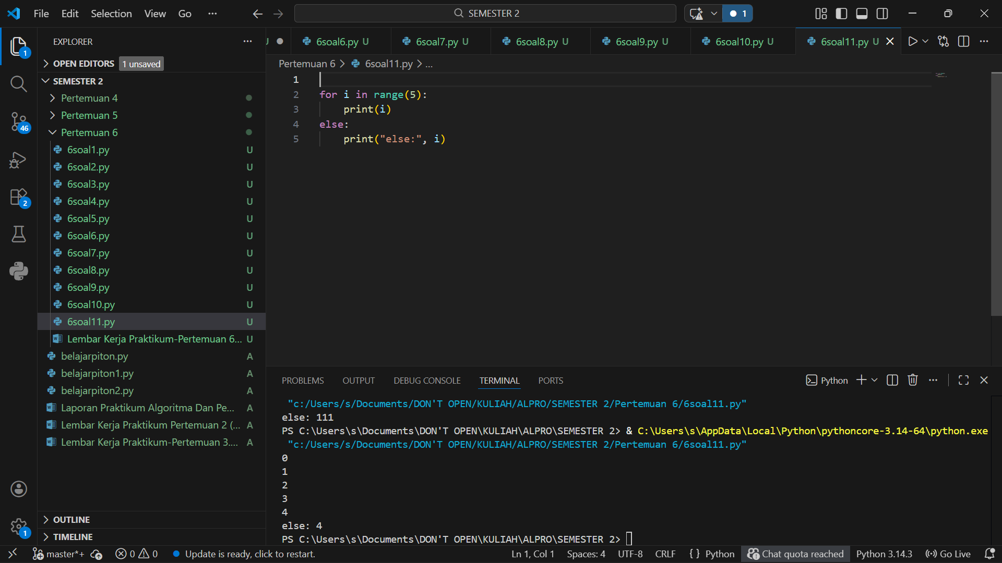
Output:

Jelaskan : contoh 1 jika perulangan for dan range(5) maka akan output 0-4 dan else ini dia akan print setelah perulangan tersebut

- Contoh ekspresi logika pada python
Code:
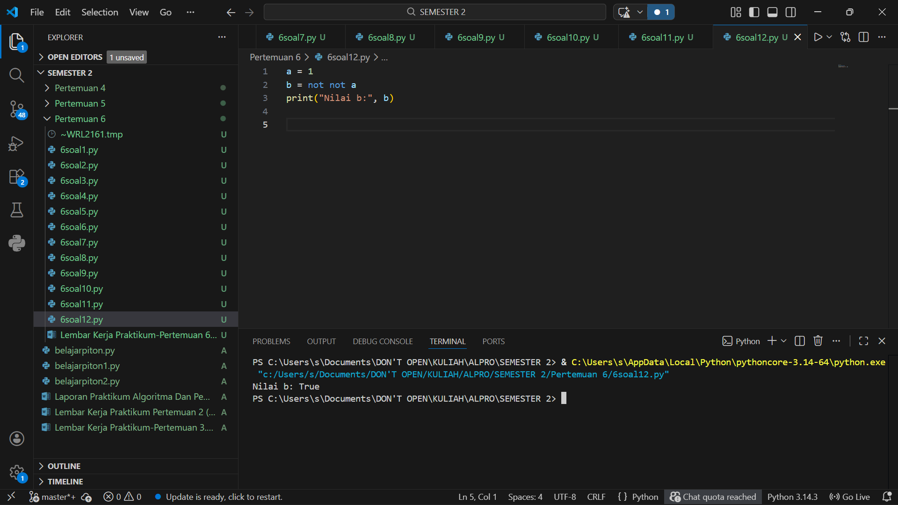
Output:

Jelaskan : di dalam phyton nilai selain angka 0 maka statusnya Adalah true jadi a = true dan di double not, true not = false not = true maka hasilnya true

- Operasi logical vs. Bit pada python
Code:
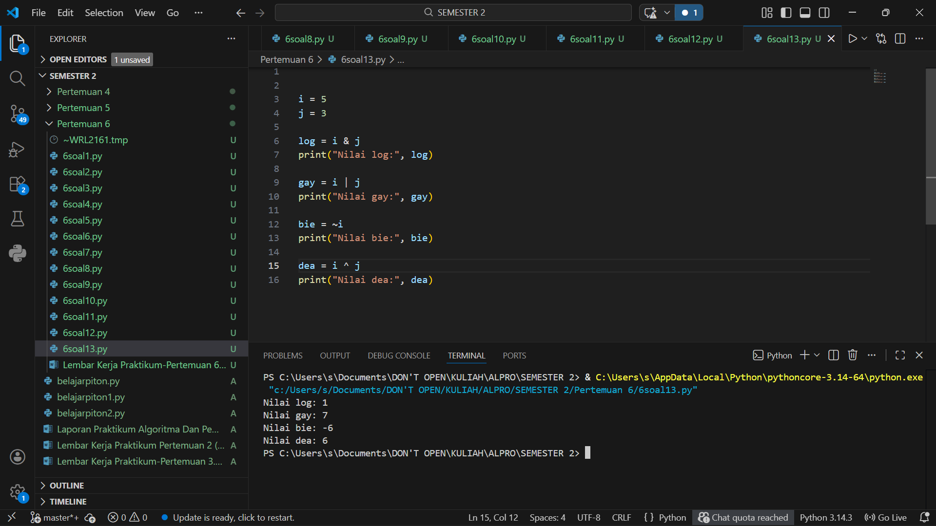
Output:

Jelaskan : nilai biner dari 5 adalah 00000101
Nilai biner dari 3 adalah 00000011
System yang pertama itu operator and akan menghasilkan 1 jika keduanya bernilai 1
System yang kedua itu operator or akan menghasilkan 1 jika salah satu bernilai 1
System yang ketiga itu operator not akan membalikan semua bit
System yang ke empat itu operator xor akan menghasilkan 1 jika keduanya berbeda

- Binary Shifting
Code:
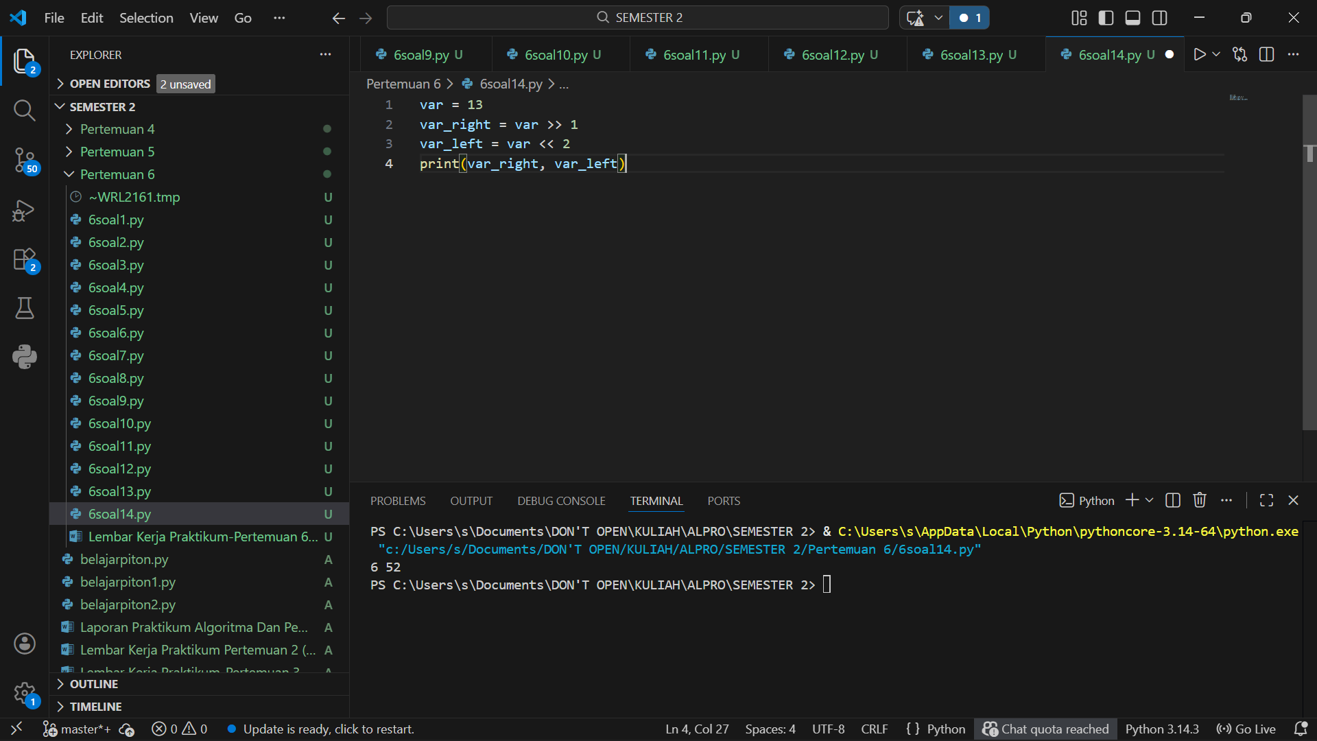
Output:

Jelaskan:
13 = 00001101 jika >> maka dia akan bergeser ke kanan atau dibagi 2, 12/2 = 6 maka hasilnya 00000110 = 6
Jika <<(n) dia akan bergeser ke kiri atau dikali 2 pangkat n, n ini Adalah jumlah di gesernya 13*4 = 52 maka hasilnya 00110100 = 52

- Kuis 18: Latihan Bitwise operator dan Binary Shifting
Code:
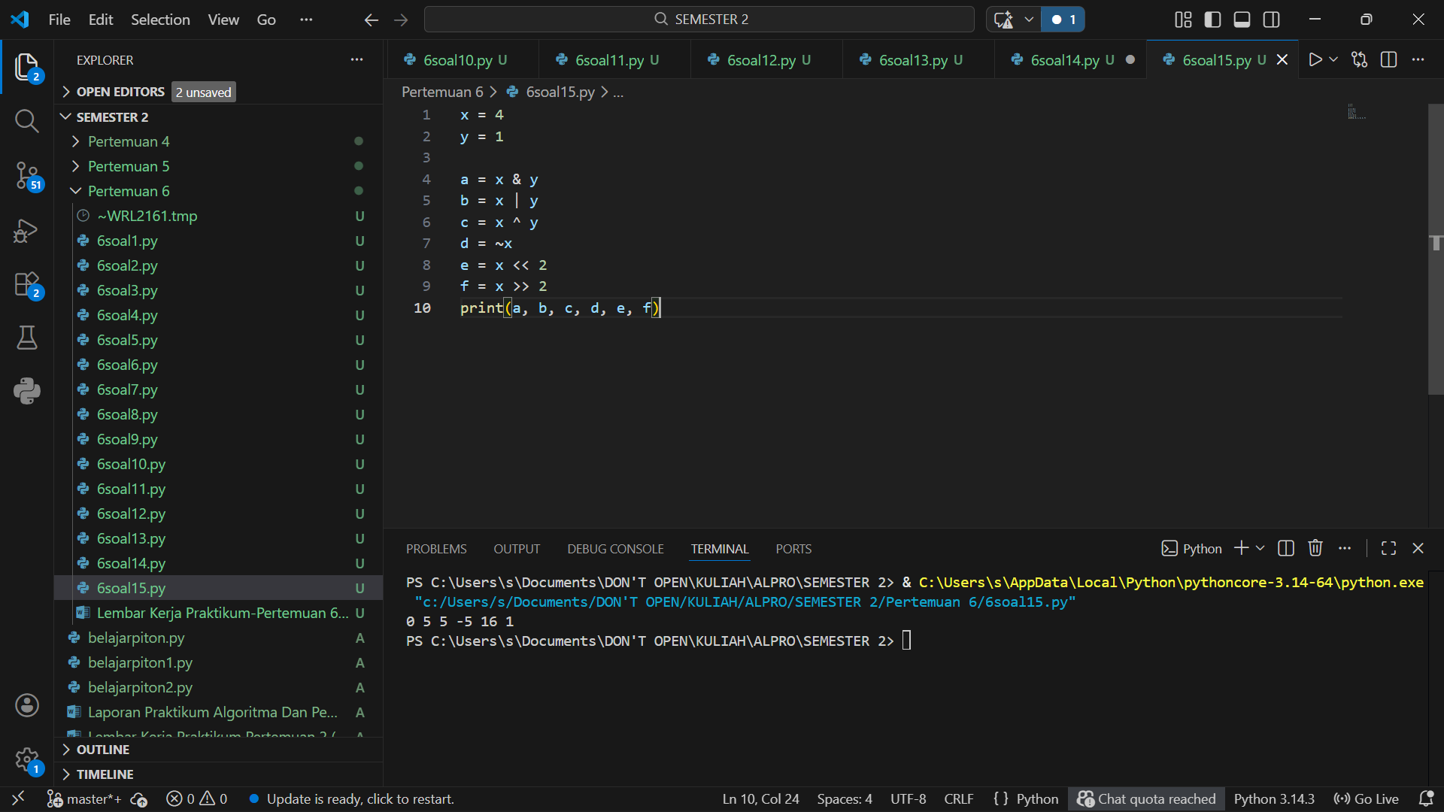
Output:

Jelaskan:
4 = 0100
1 = 0001
jika menggunakan operator and tidak ada yang kedanya bernilai 1 jadi jawabannya 0
jika menggunakan operator or karena ada salah satu nya bernilai 1 maka jawabannya 5 = 0101
jika menggunakan operator xor karena ada salah satu yang bernilai 1 maka jawabannya 5 = 0101
jika menggunakan operator not karena not jadi semua bit di balik maka hasilnya -5 = 11111010 / 1010 (kenapa -5 bukan -4 karena phyton menggunakan two’s complement sehingga rumusnya ~x = -(x + 1))
jika menggunakan operator <<2 maka bit akan geser ke kiri 2 kali jadi hasilnya 16 = 10000 = 16
jika menggunakan operator >>2 maka bit akan geser ke kanan 2 kali jadi hasilnya 1 = 0001

